

COLEGIO DEL PRADO

Practico n° 1
INFORMATICA
MATHIAS FERNANDEZ
PROFESORA:ANDREA GOMEZ
CURSO:1°A
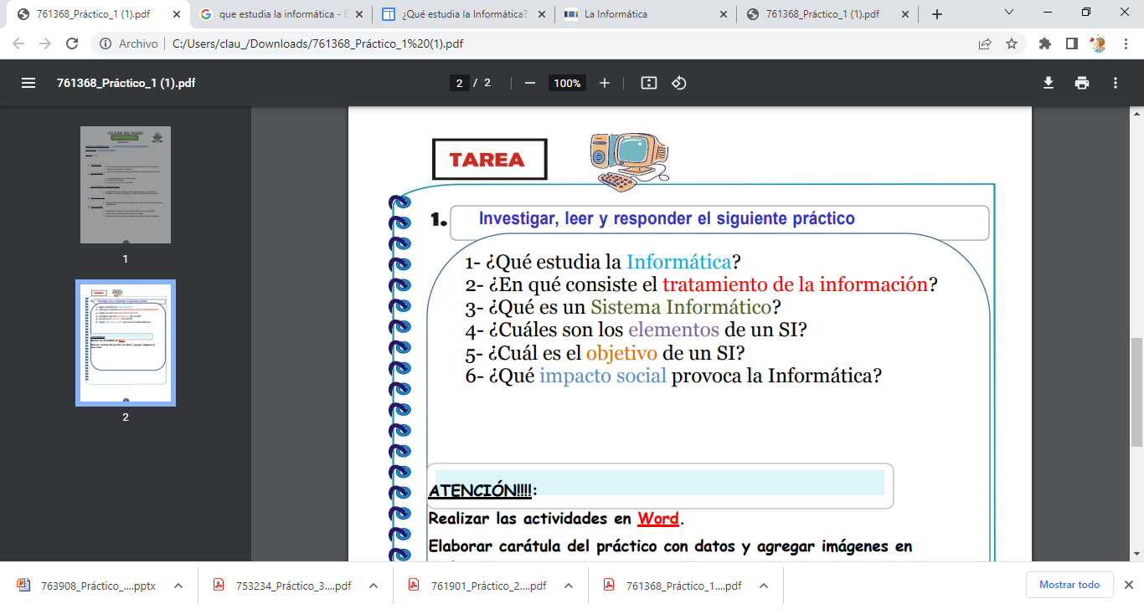

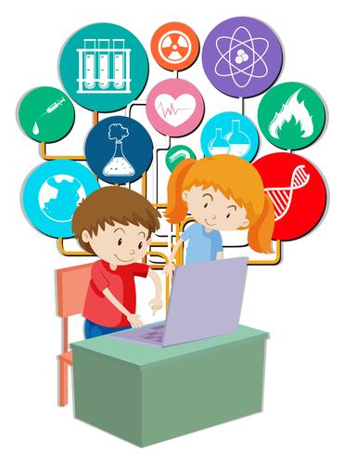

RESPUESTAS
1)-La Informática es la rama de la Ingeniería que estudia el hardware, las redes de datos y el software necesarios para tratar información de forma automática. Aunque pueda parecerte una definición muy abstracta, estamos seguros de que sabes mucho más de Informática de lo que crees. Y si no, sigue leyendo un poco más.
https://www.informatica.us.es/index.php/conoce-tu-futura-escuela/la-informatica#:~:text=La%20Inform%C3%A1tica%20es%20la%20rama,tratar%20informaci%C3%B3n%20de%20forma%20autom%C3%A1tica.

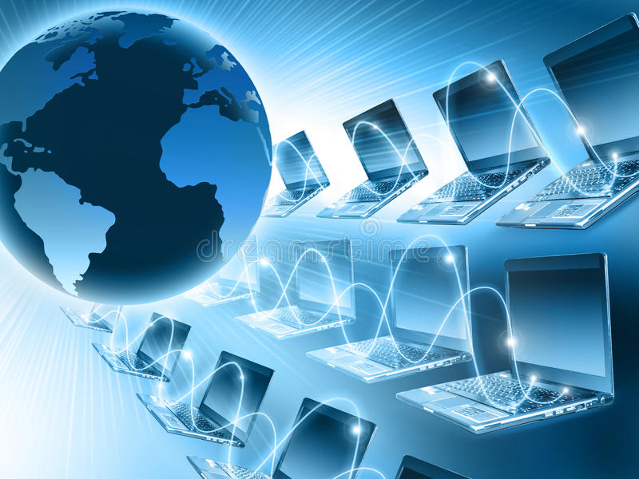
2)-El tratamiento de la información es el cambio (tratamiento) de información de cualquier manera detectable por un observador. Es un proceso que describe todo lo que ocurre (cambia) en el universo, desde la caída de una roca (un cambio de posición) hasta la impresión de un archivo de texto desde un sistema informático digital. En este último caso, un sistema de tratamiento de la información (como una impresora) cambia la forma de presentación de ese archivo de texto (de bytes a glifos). Los ordenadores hasta esta época funcionan con base en programas guardados en la memoria; no tienen inteligencia propia.

https://es.wikipedia.org/wiki/Tratamiento_de_la_informaci%C3%B3n#:~:text=proceso%20en%20el%20que%20se,entrante%20para%20producir%20informaci%C3%B3n%20saliente.&text=El%20tratamiento%20de%20la%20informaci%C3%B3n,manera%20detectable%20por%20un%20observador.
3)-Un sistema informático (SI) es un sistema que permite almacenar y procesar información; es el conjunto de partes interrelacionadas: hardware, software y personal informático. El hardware incluye computadoras o cualquier tipo de dispositivo electrónico, que consisten en procesadores, memoria, sistemas de almacenamiento externo, etc. El software incluye al sistema operativo, firmware y aplicaciones, siendo especialmente importante los sistemas de gestión de bases de datos. Por último, el componente humano incluye al personal técnico que apoya y mantienen el sistema (analistas, programadores, operarios, etc.) y a los usuarios que lo utilizan.

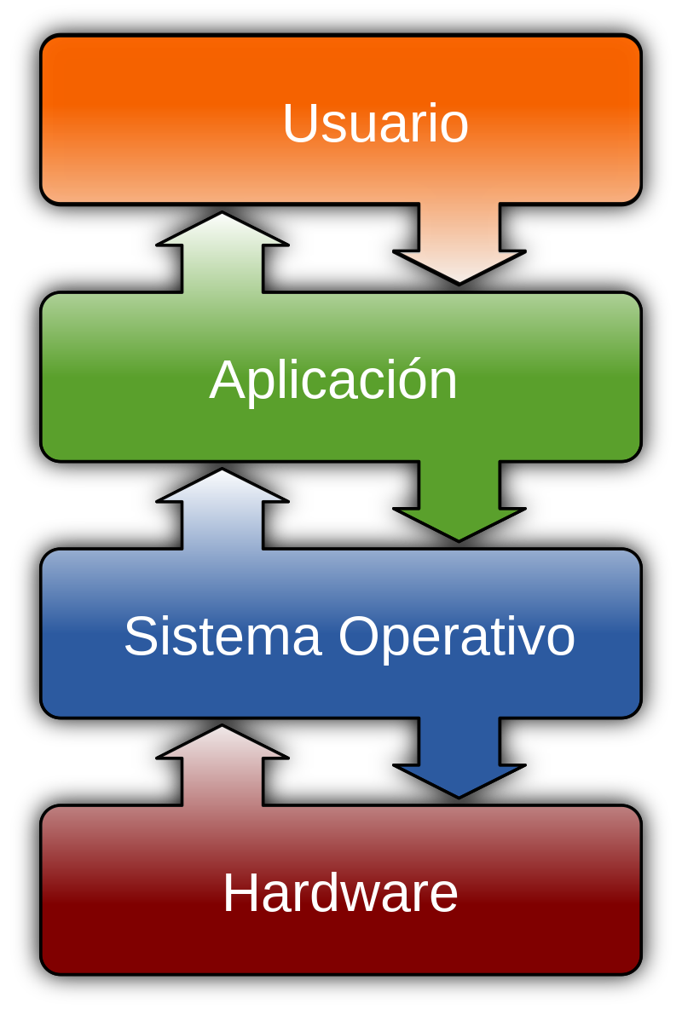
https://es.wikipedia.org/wiki/Sistema_inform%C3%A1tico#/media/Archivo:Operating_system_placement-es.svg

4)-Los elementos que interactúan entre sí son: el equipo computacional (cuando este disponible), el recurso humano, los datos o información fuente, programas ejecutados por las computadoras, las telecomunicaciones y los procedimientos de políticas y reglas de operación.
http://www.incap.int/sisvan/index.php/es/acerca-de-san/conceptos/797-sin-categoria/501-sistema-de-informacion#:~:text=Los%20elementos%20que%20interact%C3%BAan%20entre,pol%C3%ADticas%20y%20reglas%20de%20operaci%C3%B3n.
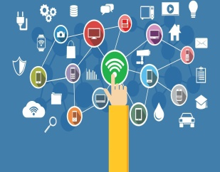
5)-Un Sistema de Información (SI) es un conjunto de componentes interrelacionados que trabajan juntos para recopilar, procesar, almacenar y difundir información para apoyar la toma de decisiones. Además apoyan la coordinación, control, análisis y visualización de una organización.
https://www.kionetworks.com/blog/data-center/los-sistemas-de-informacion-de-una-empresa#:~:text=Un%20Sistema%20de%20Informaci%C3%B3n%20(SI,y%20visualizaci%C3%B3n%20de%20una%20organizaci%C3%B3n.
6)-El mayor fruto de la informática en nuestra sociedad es mantener a las personas informadas y actualizadas, a través de una mejor comunicación. Es por ello que hoy existe la informática en casi todo lo que hacemos y en casi todos los productos y servicios que consumimos o utilizamos.
https://www.tecnologia-informatica.com/importancia-informatica/#:~:text=El%20mayor%20fruto%20de%20la,servicios%20que%20consumimos%20o%20utilizamos.

